Ремонт объектов благоустройства начали в Вороновском
05.06.2019

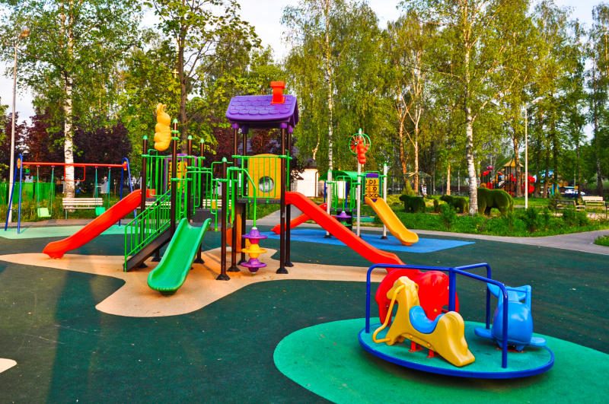
Ремонт объектов благоустройства начали в Вороновском. Фото: архив
В поселении Вороновское 4 июня сотрудники подрядной организации из 19 запланированных объектов по благоустройству территории жилой застройки выполнили пять. В настоящее время производится их прием.
На данный момент ведут работы еще на трех площадках.
— План реализовали в микрорайоне Центральный, у домов №26, 27, 31 и 34. Облагораживание территории выполнили в деревнях Бакланово и Ворсино и селе Вороново. Специалисты установили детские и спортивные площадки. Кроме того, отремонтировали проезды во дворах и дорожно-тропиночную сеть, — сообщила заместитель главы по вопросам жилищно-коммунального хозяйства и благоустройства поселения Вороновское Лада Войтешонок.
Она добавила, что на сегодняшний день реализуется план в микрорайоне Молодежный и в деревнях Ясенки и Сахарово.
Все работы выполняют в соответствии с заключенными муниципальными контрактами.

Адрес страницы: http://tinao.mos.ru/presscenter/news/detail/8133974.html
Префектура Троицкого и Новомосковского административных округов города Москвы

